Министерство науки и высшего образования Российской Федерации
ФГБОУ ВО Ульяновский государственный технический университет
Кафедра «Вычислительная техника»

Лабораторная работа №3
« Создание онтологической и графической модели выгрузки видео на YouTube в Proteje и Mermaid Live Editor »
Вариант № 3

Выполнила студентка
группы ИВТИИбд-11
Белова А.Н.

Преподаватель
Хайруллин И. Д.

Ульяновск, 2025
Цель работы:Разработать и реализовать механизм автоматического связывания действий пользователя (Action) с соответствующими событиями (Event) в онтологии сервиса YouTube на основе заданных бизнес-правил и аксиоматики.(Proteje и Mermaid Live Editor)
Теоретическая часть
Онтологическая модель — это формальное, явное описание понятий в определенной предметной области, их свойств и взаимосвязей. В данной работе предметной областью является сборка персонального компьютера (ПК).
Protege — это свободный, с открытым исходным кодом редактор онтологий, основанный на стандартах Semantic Web (RDF, OWL). Он позволяет визуально и декларативно описывать классы, свойства и индивиды.
2. Практическая часть
2.1. Создание онтологической модели в Protege
Шаги выполнения:
Основные классы:
User - пользователи сервиса (Авторы контента)
Reason - причины использования сервиса
Step - шаги сценария использования
Action - технические действия пользователя
Interface - элементы пользовательского интерфейса
Event - события для аналитики поведения
Ключевые отношения:
предполагать_взаимодействие_с - связь Action с Interface
вызывать - связь Action с Event
codename - формальное название элемента интерфейса
name - человеко-читаемое название

Правило для автоматического связывания View-действий:
Action(?a), предполагать_взаимодействие_с(?a, ?i), codename(?i, "upload_modal"), View(?a), Event(?e), name(?e, "upload_modal_view") -> вызывать(?a, ?e)

Условия срабатывания (антецедент):

1.Наличие действия - ?a должен быть экземпляром класса Action
2.Связь с интерфейсом - действие должно быть связано с элементом интерфейса через свойство предполагать_взаимодействие_с
3.Специфичный интерфейс - связанный интерфейс должен иметь codename "upload_modal"
4.Тип действия - действие должно быть типа View (просмотр)
5.Существование события - должен существовать Event с именем "upload_modal_view"

Результат (консеквент):
1.Автоматическое создание связи между действием и событием через свойство вызывать

- Модель в графическом редакторе:
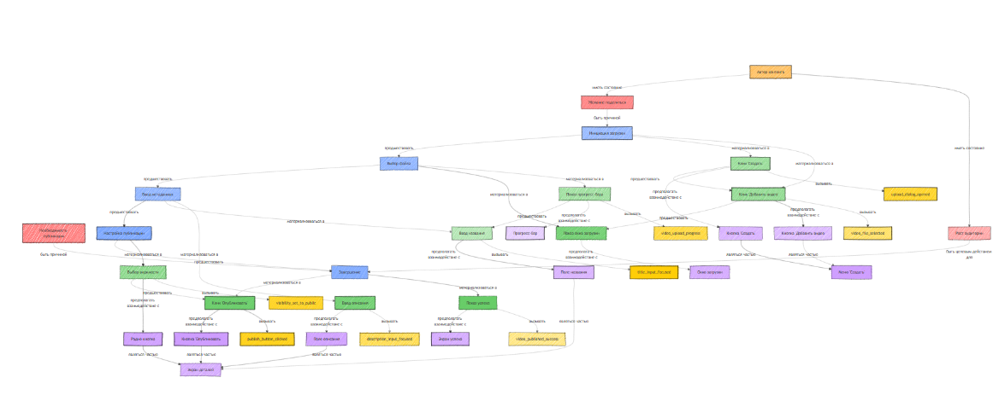
- Модель в Proteje:
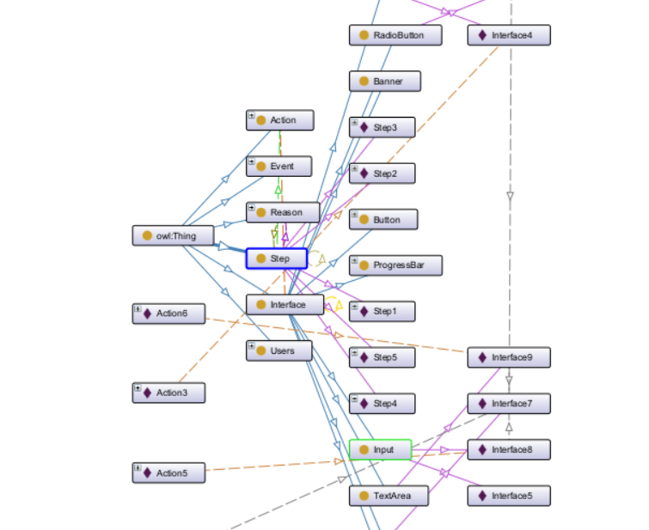
- Вывод
Правило успешно автоматизировало процесс связывания действий просмотра модального окна загрузки с соответствующими событиями аналитики, обеспечивая выполнение поставленных требований по автоматическому наполнению онтологии и генерации событий по заданным шаблонам именования.

